ZBUS项目结构概貌

ZBUS项目代码概览
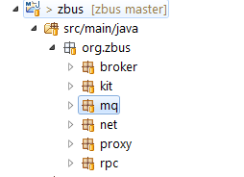
broker -- 链接代理，解决连接池管理，链接高可用
kit --工具类，包括log日志、对象池等
mq --消息队列服务，提供持久化队列，发布订阅，zbus的核心入口
net --网络通讯库，基本NIO引擎、HTTP协议通讯
proxy -- 提供TCP，HTTP，DMZ代理服务
rpc -- 提供RPC服务，分基于MQ的RPC与直接RPC两大类

ZBUS模块结构层次

MQ-RPC
Proxy
TCP/HTTP
DMZ
MQ
Direct-RPC

Broker (Connection Pool/HA)
NET (Super Lightweight NIO) Kit

ZBUS网络通讯基础 zbus.NET
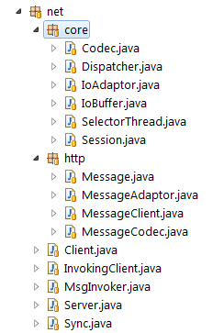
NIO框架简洁封装，解决：
IO事件=>面向消息事件
多线程安全通讯处理
类似Node.JS面向事件的客户端与服务器端。解决同步异步转换问题，3个核心类
Extend HTTP协议的编解码

ZBUS项目并没有采用netty通讯方案，而是基于NIO做了一个简单的框架封装，代码规模数量级上变小，自主掌控后，可以获得通讯层面的自由定制。
一个面向String编解码的NIO服务器端处理例子，简洁如下（详细参考test示例）
